DRACHENHAUCH
Der Einstieg
Programmieren lernen von Null an
von Hans Schnorrenberger

Inhalt
Vorwort 3
Teil I — Bilder aus Zahlen 5
Dein erstes Fenster 6

Vorwort
Dieses Buch ist für dich, wenn du noch nie programmiert hast. Nicht „ein bisschen HTML“, nicht „mal was mit Excel“ — gar nichts. Genau da fangen wir an.
Die meisten Programmierbücher beginnen mit Vokabeln. Variablen, Datentypen, Schleifen; drei Kapitel Grammatik, bevor irgendetwas passiert. Das ist nicht falsch — aber es ist, als würde man Klavierunterricht mit vier Wochen Notenlehre beginnen. Die meisten hören vorher auf.
Hier läuft es andersherum. Dein allererstes Programm ist fünf Zeilen lang und öffnet ein Fenster mit einer leuchtenden Sonne darin. Du wirst nicht jede dieser fünf Zeilen sofort verstehen — das ist so gewollt. Du siehst zuerst, dass es geht, und verstehst dann, warum. Nach jedem Kapitel steht etwas auf deinem Bildschirm, das du jemandem zeigen möchtest.

Was am Ende dabei herauskommt
Am Ende dieses Buchs hast du einen Vokabeltrainer gebaut. Ein richtiges Programm mit einem richtigen Fenster, Knöpfen und Eingabefeldern, das deine Vokabeln speichert, dich abfragt, sich merkt, welche Wörter dir schwerfallen, und dir zeigt, wie du vorankommst. Etwas, das du weitergeben kannst.
Auf dem Weg dorthin entstehen ein Sternenhimmel, ein hüpfender Ball, ein Pong-Spiel für zwei Spieler, ein kleines Instrument zum Draufspielen, ein Feuerwerk aus fünfhundert Funken und ein Arcade-Spiel mit selbst gemalten Figuren. Nichts davon ist Beiwerk: an jedem dieser Programme lernst du genau das eine Stück Sprache, das du für den Vokabeltrainer brauchst.

Wie du mit diesem Buch arbeitest
Tippe die Programme ab. Nicht kopieren — abtippen. Das klingt nach unnötiger Mühe und ist der wichtigste Satz in diesem Vorwort. Beim Abtippen machst du Tippfehler, das Programm beschwert sich, du suchst den Fehler und findest ihn. Genau dabei lernst du lesen, was der Rechner dir sagt. Wer nur kopiert, hat am Ende lauffähige Programme und keine Ahnung.
Verändere die Programme. Wenn im Buch eine 90 steht, schreib eine 200 hin und sieh nach, was passiert. Du kannst nichts kaputt machen — im schlimmsten Fall beschwert sich das Programm oder das Bild sieht seltsam aus. Beides ist wertvoller als eine Seite, die man nur gelesen hat.
Am Ende jedes Kapitels stehen ein paar Aufgaben. Sie sind keine Prüfung. Sie sind der Teil, in dem aus Lesen Können wird.

Was du brauchst
Einen Rechner mit Windows, Linux oder macOS, Drachenhauch selbst und einen Texteditor. Wie du beides einrichtest, steht im nächsten Kapitel — es dauert ein paar Minuten. Sonst nichts: keine Vorkenntnisse, keine Mathematik über das kleine Einmaleins hinaus, kein teures Werkzeug.

Merke
Wenn ein Programm nicht läuft, ist selten der Rechner schuld. Fast immer fehlt ein Anführungszeichen oder eine Klammer, oder ein Wort ist falsch geschrieben. Drachenhauch sagt dir dann, in welcher Zeile es hängt. Diese Meldungen zu lesen ist eine Fähigkeit, die du in diesem Buch nebenbei mitlernst — und die dich später mehr Zeit spart als jeder Befehl.

Ein Wort zu Fehlern
Du wirst in den nächsten Wochen mehr Fehlermeldungen sehen als in deinem ganzen bisherigen Leben. Das ist kein Zeichen, dass du es nicht kannst — das ist Programmieren. Auch wer das seit dreißig Jahren macht, schreibt Programme, die beim ersten Versuch nicht laufen. Der Unterschied ist nur, dass er sich davon nicht mehr aus der Ruhe bringen lässt.
Und noch etwas: Nimm dir Zeit. Dieses Buch hat viele Kapitel, aber es ist kein Wettrennen. Ein Kapitel pro Abend ist ein gutes Tempo. Wenn du an einer Stelle hängst, leg es weg und komm am nächsten Tag wieder — erstaunlich oft ist die Lösung dann offensichtlich.
Viel Freude damit.
Hans Schnorrenberger
Teil I — Bilder aus Zahlen

Dein erstes Fenster
In den nächsten zehn Minuten öffnest du ein Fenster und malst eine Sonne hinein. Dafür brauchst du fünf Zeilen. Fangen wir an.

Drachenhauch einrichten
Wenn du das Installationsprogramm noch nicht ausgeführt hast, hol das zuerst nach. Es legt Drachenhauch auf deinen Rechner und richtet alles ein, was du zum Loslegen brauchst. Danach hast du zwei Dinge zur Verfügung: einen Editor, in dem du Programme schreibst, und die Laufzeit, die sie ausführt.
Den Editor öffnest du, indem du dh eingibst. Er sieht aus wie ein einfacher Texteditor — und das ist er auch, mit dem Unterschied, dass er deine Programme farbig darstellt und auf Knopfdruck startet.
- Neues Programm: eine leere Datei anlegen und unter einem Namen speichern, der auf .dh endet — zum Beispiel sonne.dh.
- Starten: F5 drücken.
- Speichern: Strg+S, und zwar oft.
Du kannst ein Programm auch ohne Editor starten. Öffne dazu eine Eingabeaufforderung im Ordner deiner Datei und tippe:
dhrun.py sonne.dh

Wo soll das alles liegen?
Leg dir einen Ordner an, in dem deine Programme wohnen — etwa Dokumente/Drachenhauch. Für jedes Kapitel dieses Buchs darin einen Unterordner. Das klingt pedantisch, aber ab Kapitel 15 wirst du dankbar sein.

Das allererste Programm
Tippe das hier ab, Zeile für Zeile, und starte es mit F5:
SCREEN(640, 400, "Mein erstes Fenster")
CLS(RGB(15, 20, 40))
CIRCLE(320, 200, 90, RGB(255, 200, 40))
FLIP()
SLEEP(3000)
Ein Fenster geht auf, dunkelblau, mit einer gelben Scheibe in der Mitte. Nach drei Sekunden schließt es sich von selbst.

Fünf Zeilen — und dein erstes eigenes Bild.
Falls stattdessen eine Fehlermeldung kommt: nicht erschrecken. Lies sie durch, sie nennt dir die Zeile. Meist fehlt ein Anführungszeichen oder eine Klammer. Vergleiche deine Zeile Zeichen für Zeichen mit der im Buch.

Was du da geschrieben hast
Fünf Zeilen, fünf Befehle. Ein Befehl ist eine Anweisung an den Rechner: tu dieses. Was er tun soll, steht in den Klammern dahinter.
Die erste Zeile öffnet das Fenster. SCREEN bekommt drei Angaben mit: wie breit das Fenster sein soll (640 Punkte), wie hoch (400 Punkte) und was oben in der Titelleiste stehen soll. Der Text steht in Anführungszeichen, damit klar ist, wo er anfängt und aufhört.
CLS heißt „clear screen“ und streicht das ganze Fenster mit einer Farbe zu. Ohne diese Zeile wäre der Hintergrund schwarz.
CIRCLE malt einen ausgefüllten Kreis: an die Stelle 320 von links, 200 von oben, mit einem Radius von 90 Punkten, in Gelb.
FLIP ist der Befehl, der das Gemalte tatsächlich anzeigt. Das ist gewöhnungsbedürftig: Drachenhauch malt zunächst auf einer unsichtbaren Fläche, und erst FLIP klappt sie nach vorn. Der Grund dafür ist gut — er verhindert später das Flackern in bewegten Bildern —, aber vorerst reicht: FLIP nicht vergessen, sonst bleibt das Fenster leer.
SLEEP wartet. Die Zahl sind Millisekunden, 3000 davon sind drei Sekunden. Ohne diese Zeile würde das Programm sofort nach dem Malen enden und das Fenster wieder schließen — zu schnell, um etwas zu sehen.

Merke
Die leeren Klammern hinter FLIP sind kein Versehen. Ein Befehl bekommt seine Angaben immer in Klammern, und wenn er keine braucht, bleiben sie eben leer. Weglassen darf man sie nicht.

Farben sind drei Zahlen
Jede Farbe entsteht aus drei Zahlen: wie viel Rot, wie viel Grün, wie viel Blau. Genau dafür steht RGB. Jede der drei Zahlen liegt zwischen 0 (gar nichts) und 255 (voll aufgedreht).
Das ist anfangs ungewohnt, weil es nicht so mischt wie Farbe im Tuschkasten. Hier mischt sich Licht: Rot und Grün zusammen ergeben Gelb, alle drei zusammen ergeben Weiß, und alle drei auf 0 ergeben Schwarz.
Angabe | Ergebnis
RGB(255, 0, 0) | Rot
RGB(0, 200, 0) | Grün
RGB(0, 0, 255) | Blau
RGB(255, 200, 0) | Gelb-Orange
RGB(255, 255, 255) | Weiß
RGB(0, 0, 0) | Schwarz
RGB(128, 128, 128) | mittleres Grau
RGB(15, 20, 40) | sehr dunkles Blau — unser Hintergrund

Probier es aus. Drei Kreise untereinander, drei Farben:
SCREEN(640, 400, "Ampel")
CLS(RGB(30, 30, 30))
CIRCLE(320, 110, 50, RGB(255, 0, 0))
CIRCLE(320, 210, 50, RGB(255, 200, 0))
CIRCLE(320, 310, 50, RGB(0, 200, 0))
FLIP()
SLEEP(3000)
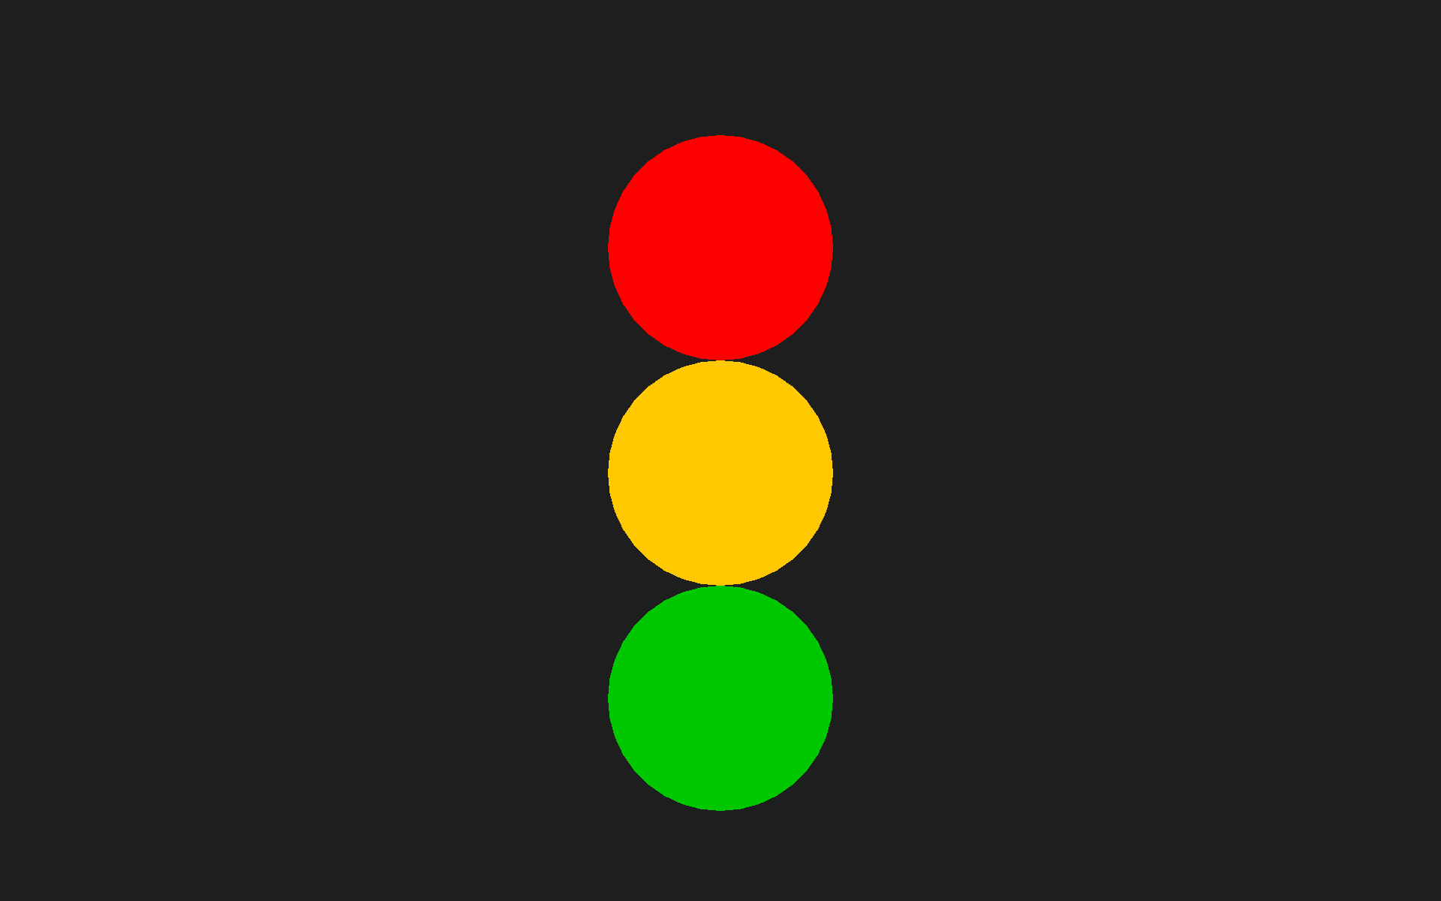
Dreimal derselbe Befehl — andere Zahlen, anderes Bild.
Beachte, dass dreimal genau derselbe Befehl dasteht. Nur die Zahlen unterscheiden sich. Das ist keine Kleinigkeit, sondern die halbe Wahrheit über das Programmieren: Man beschreibt, was getan werden soll, und die Zahlen bestimmen, wie es aussieht.

Wo im Fenster ist wo?
Jeder Punkt im Fenster hat zwei Zahlen: wie weit rechts er liegt und wie weit unten. Die erste heißt x, die zweite y. Der Punkt (0, 0) ist die linke obere Ecke. Bei einem Fenster von 640 mal 400 ist (639, 399) die rechte untere.

Die Kopfstand-Falle
Die y-Achse zeigt nach UNTEN. Größeres y heißt weiter unten im Fenster, nicht weiter oben. Das ist bei Bildschirmen so üblich und widerspricht allem, was du im Matheunterricht gelernt hast. Es ist die häufigste Quelle für Bilder, die auf dem Kopf stehen — auch bei Leuten, die das seit Jahren machen.

Ein Beispiel dafür, wofür das gut ist: ein Gesicht. Kopf, zwei Augen, ein Mund. Der Mund ist eine Reihe einzelner Punkte auf einer Kurve — hundertzwanzig Stück, gesetzt mit PLOT:
SCREEN(640, 400, "Hallo!")
CLS(RGB(30, 60, 120))
CIRCLE(320, 200, 130, RGB(255, 210, 60)) ' Kopf
CIRCLE(275, 165, 18, RGB(40, 40, 40)) ' linkes Auge
CIRCLE(365, 165, 18, RGB(40, 40, 40)) ' rechtes Auge
' Der Mund: viele kurze Striche auf einem Bogen
DIM i AS INTEGER
FOR i = -60 TO 60
PLOT(320 + i, 290 - (i * i) / 90, RGB(40, 40, 40))
PLOT(320 + i, 291 - (i * i) / 90, RGB(40, 40, 40))
NEXT
FLIP()
SLEEP(4000)

Zwei Kreise, ein Bogen — und es guckt zurück.
Hier stehen drei Dinge, die du noch nicht kennst, und du darfst sie getrost überblättern — sie sind die Themen der nächsten Kapitel. Der Vollständigkeit halber:
- Das Hochkomma leitet einen Kommentar ein. Alles dahinter ist Notiz für Menschen; Drachenhauch überliest es.
- DIM i AS INTEGER kündigt eine Zahl namens i an. Darum geht es in Kapitel 3.
- FOR ... NEXT wiederholt die Zeilen dazwischen — hier 121 Mal, mit i von -60 bis 60. Das ist Kapitel 4.
Der Mund lohnt einen zweiten Blick. Der Bogen entsteht durch i mal i: in der Mitte, bei i gleich null, ist das Ergebnis null, und der Punkt liegt bei y gleich 290 — also weit unten. An den Rändern, bei i gleich 60, sind es 3600 geteilt durch 90, also 40; der Punkt rutscht auf y gleich 250 und damit nach oben. Deshalb lächelt es. Dreh das Minuszeichen in ein Plus um, und aus dem Lächeln wird ein Trauerkloß. Genau diesen Fehler habe ich beim Schreiben dieses Kapitels gemacht — und ihn erst gesehen, als das Bild fertig war.

Wenn etwas nicht geht
Was du siehst | Was meistens dahintersteckt
Das Fenster bleibt schwarz | FLIP vergessen — oder es steht vor den Malbefehlen statt danach.
Das Fenster blitzt nur kurz auf | SLEEP am Ende vergessen. Das Programm ist fertig und schließt sich.
Unerwartetes Zeichen, Erwartet Klammer | Eine Klammer fehlt, oder eine steht zu viel. Zähl sie in der genannten Zeile nach.
Unbekannter Befehl | Tippfehler im Namen. Groß- und Kleinschreibung ist egal, die Buchstaben nicht.
Es passiert gar nichts | Datei gespeichert? Der Editor startet, was auf der Platte steht, nicht was auf dem Schirm steht.

Aufgaben
- Ändere die Farbe der Sonne. Mach sie rot, dann weiß, dann gib allen drei Zahlen den Wert 0 — und erkläre dir, warum du dann nichts mehr siehst.
- Verschiebe die Sonne in die linke obere Ecke des Fensters, ohne die Fenstergröße zu ändern.
- Male einen zweiten, kleineren Kreis in die Sonne hinein, so dass sie aussieht wie ein Spiegelei.
- Gib dem Smiley eine Nase.
- Mach aus der Ampel eine, bei der nur das rote Licht leuchtet und die anderen beiden dunkelgrau sind.
Im nächsten Kapitel bringen wir Bewegung hinein — und dafür brauchen wir etwas, das sich Zahlen merken kann.

